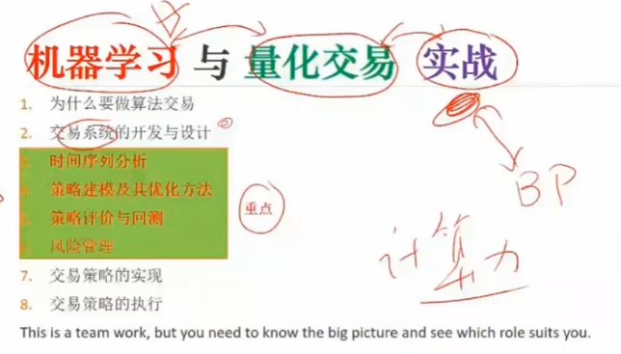

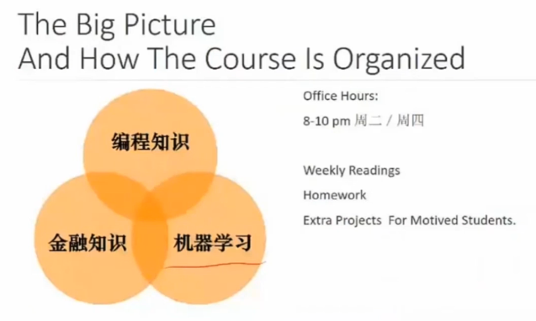

**算法交易**

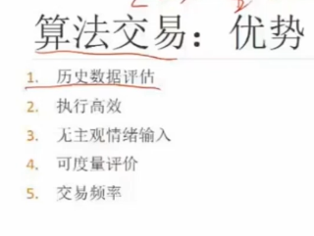

**order:**

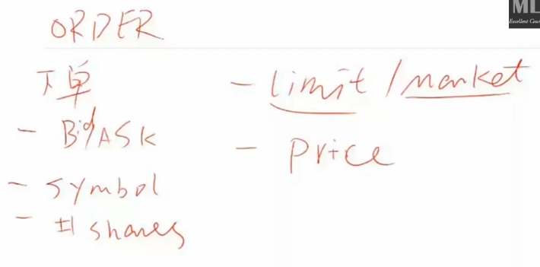

**order book:**

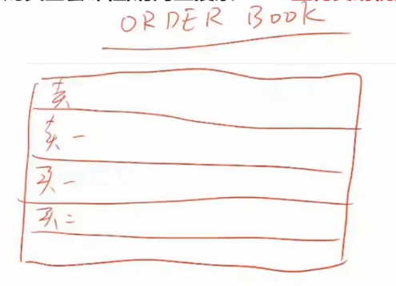

predict: (往下)

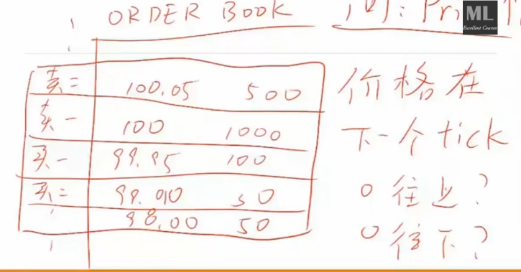

**机器学习**：

时序分析

Mean Reversion and Ornstein-Uhlenbeck process



表示回归到mean值 的速度 方差 W 布朗运动

价格的波动dx_t 正比与此时刻价格x_t与均值的差，再加上高斯噪声

单支股票可能是随机游走的（一定程度上）， 但一个投资组合可以是相对均值稳定的

判断某个时间序列是不是平稳的：

1.ADF test 单位根检验。

如果序列是平稳的，则不存在单位根， 否则就会存在单位根。

同时，源数据不平稳（大多肉眼可见），可以做一阶差分、二阶差分这样子，看是否差分后平稳。

Unit root in autoregressive, time seriers



如果为0 ， 说明任意时间都与上一个时间点的状态无关，不可分析

Python 包： statsmodels

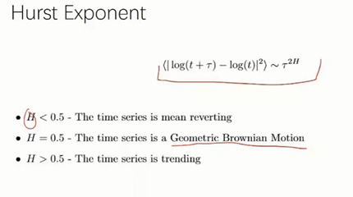

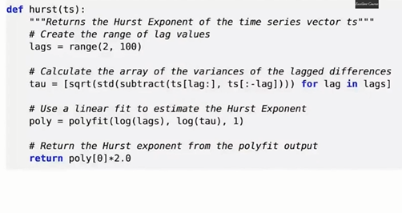

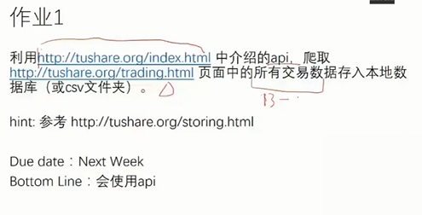

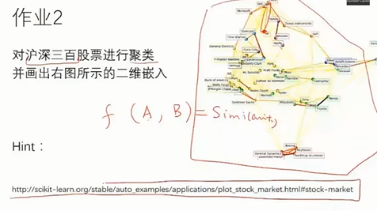

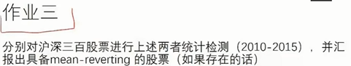

协整检验

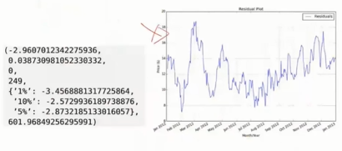

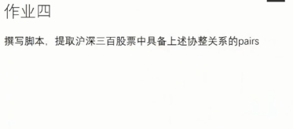

***两两比较（统计检测初步 p-value, t-statistics）